Revenir à la page d'accueil.

Installation de la base de données pour l'exercice
Instructions pour l'installation de la base de données

Utilisation de la base de données

Fonctionnement d'une application web
Les principes de fonctionnement d'une application web utilisant une base de données relationnelle pour stocker les informations sont présentés dans ces articles:
- Serveur web
- Serveur informatique
- Système de gestion de base de données
Cette image présente schématiquement les des outils que nous allons utiliser:
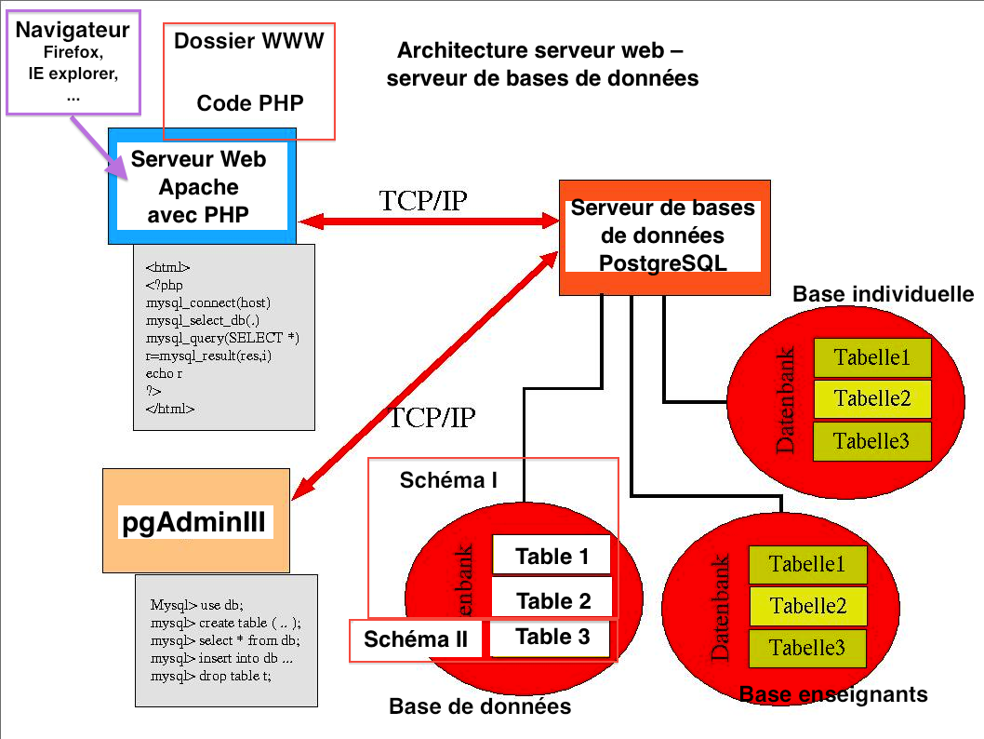

Modélisation des données

Quelques notions de base
- Modèle entité-association
- La méthode Merise
- Merise et modélisation de données
- ERD – entity relationship diagramm

Application de cette méthode aux informations historiques
Il y a différentes manières d'aborder la question de la modélisation des données historiques. L'approche présentée ici est issue de l'expérience du projet symogih.org.
On trouvera une explication détaillée de la méthode dans cet article et dans ce document les modèles conceptuels qui seront présentés au cours.
Le <span style="color:red;font-weight:bold;">modèle conceptuel de la base de données générique</span> mis à disposition se trouve dans ce fichier . Il faut le télécharger et le garder sous la main.

Production des données

Transformation des textes encodés en XML
SELECT vues.transformation_xml(3)

